Оқытудағы жаңа тәсілдер
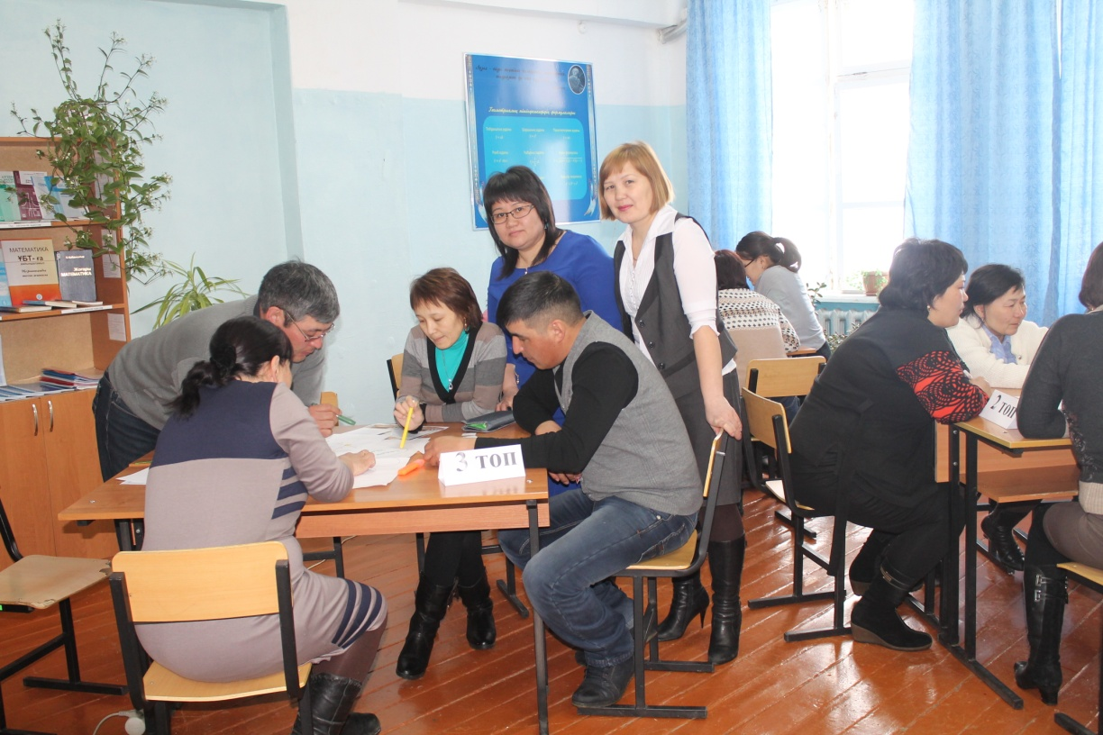
Функционалдық сауаттылықты дамытудың жалпы бағдары Қазақстан Республикасында білім беруді дамытудың 2011-2020 жылдарға арналған мемлекеттік бағдарламасында анық көрсетілген.Ондағы басты мақсат жалпы білім беретін мектептерде Қазақстан Республикасының зияткерлік, дене және рухани тұрғысынан дамыған азаматын қалыптастыру,оның физикалық құбылмалы әлемде әлеуметтік бейімделуін қамтамасыз ететін білім алудағы қажеттіліктерін қанағаттандыру болып табылады.

Павлодар облысы бойынша педагогикалық қызметткерлердің біліктілігін арттыру институтында "математика" пәні мұғалімдерінің кәсіби біліктіліктерін арттыру мақсатында курс өтті. Сол курсқа біз де қатыстық.Аталмыш курстың негізгі мақсаты - функционалдық сауаттылықты дамыту. Курс барысында сыни тұрғыдан ойлауды дамыту технологиясы арқылы оқушылардың математикалық сауаттылығын қалыптастыру, математика сабақтарында оқушыларды сыни тұрғыда ойлауды дамытудың әдіс- тәсілдері, Блум таксономиясы, TIMSS,PISA форматында «фундаментальды математикалық идеялар», «математикалық құзыреттілік» бағдарлы тапсырмаларды құрастыру жайында толық білім алдық.Жаңа форматтағы курстың қыр-сырын, жеті модулін игеру арқылы , жаңа заман ағымынан қалмай,оқушының ойлау түйсігін дамытуды, жоспарланған нәтижеге жетуді, жаңа әдіс – тәсілдерді оқушының қабылдау деңгейіне жеткізуді үйрендік.Сонымен қатар курс барысында оқушылардың функционалдық сауаттылығын дамытуға бағытталған белсенді стратегиямен таныстық.Курс өте қызықты , жоғары деңгейде өтті.Екі аптаның ішінде жинақтаған білімімізді ары қарай өз тәжірибемізде қолданарымыз сөзсіз.Курстың соңғы күндері әріптестерімізбен бірігіп, дөңгелек үстел өткіздік. Курстан кейін өзіміздің Есілбай ЖОББМ мұғалімдер арасында іс- тәжірибе алмасып семинар өткіздік.Семинарға мектебіміздің барлық ұстаздары қатысып,өз ойларымен бөлісті. Осындай курсты ұйымдастырған «Өрлеу» біліктілігін арттыру ұлттық орталығы акционерлік қоғамының филиалы «Павлодар облысы бойынша педагогикалық қызметкерлердің біліктілігін арттыру институтына», сонымен қатар бізге дәрістер оқып, жаңа әдіс – тәсілдер үйретіп, тренингтер өткізген жетекшіміз - Бибігүл Амирханқызына, Айғаным Зұлпыхарқызына , доцент - Болат Құдайбергенұлына, профессор Жұматаева Е.Ө,п.ғ.к доцент Каримова Б.Т, аға оқытушы - Махадил З.Ш, Несипбаева А.Ж сынды тәлімгерлерімізге алғысымыз шексіз.Сіздерге еңбектеріңізге толағай табыс, шығармашылық жетістіктер тілейміз!

Абылгазинова Айымгүл Сайлауқызы , Танжанова Майгүл Қабдоллақызы Математика пәнінің мұғалімдері. Есілбай ЖОББМ.

